**MDM切换SOA数据库操作说明**

**【文档目的】**主要是针对HP人员切换MDM系统SOA数据库时，MDM运维人员需要配合

的切换步骤。

**【切换步骤】**

1. 登陆MDM系统weblogic控制台<http://10.135.28.74:7014/console/>;用户名

weblogic，密码 haiermdm_1234.

2、关闭三个应用服务器节点和三个SOA服务器节点。

1. 在左侧菜单栏找到【数据源】,点击进去，MDM系统一共有12个数据源，

如下图所示：

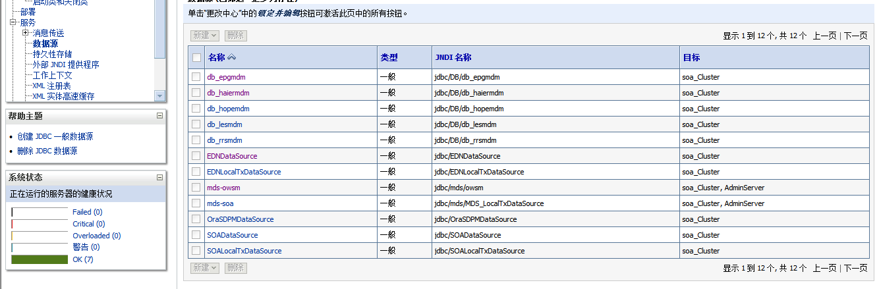

3、如上图，其中db_epgmdm、db_haiermdm、db_hopemdm、db_lesmdm、db_rrsmdm是应用系统数据源，不在此次SOA数据库切换的操作范围内，需要修改的是其它数据源，以【EDNDataSource】数据源为例，**点击进入—>连接池**，如下图所示

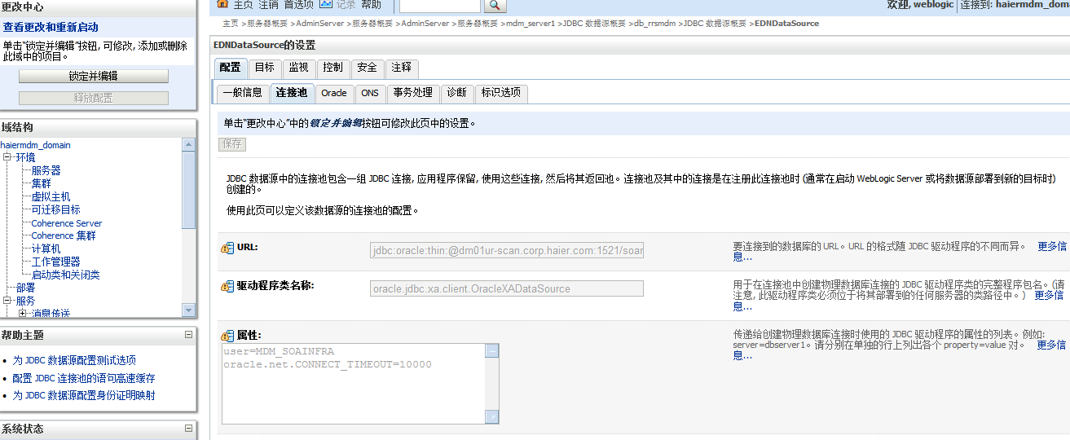

1. 如上图，原URL地址：

jdbc:oracle:thin:@dm01ur-scan.corp.haier.com:1521/soamdmsrv

切换URL地址：

jdbc:oracle:thin:@dm02ur-scan:1521/soamdmsrv

然后保存激活。

1. MDM需要切换的数据源：

【[EDNDataSource](http://10.135.28.74:7014/console/console.portal?_nfpb=true&_pageLabel=JdbcDatasourcesJDBCDataSourceDispatcherPage&JdbcDatasourcesJDBCDataSourceDispatcherPortlethandle=com.bea.console.handles.JMXHandle%28%22com.bea%3AName%3DEDNDataSource%2CType%3Dweblogic.j2ee.descriptor.wl.JDBCDataSourceBean%2CParent%3D%5Bhaiermdm_domain%5D%2FJDBCSystemResources%5BEDNDataSource%5D%2CPath%3DJDBCResource%5BEDNDataSource%5D%22%29)】

【[EDNLocalTxDataSource](http://10.135.28.74:7014/console/console.portal?_nfpb=true&_pageLabel=JdbcDatasourcesJDBCDataSourceDispatcherPage&JdbcDatasourcesJDBCDataSourceDispatcherPortlethandle=com.bea.console.handles.JMXHandle%28%22com.bea%3AName%3DEDNLocalTxDataSource%2CType%3Dweblogic.j2ee.descriptor.wl.JDBCDataSourceBean%2CParent%3D%5Bhaiermdm_domain%5D%2FJDBCSystemResources%5BEDNLocalTxDataSource%5D%2CPath%3DJDBCResource%5BEDNLocalTxDataSource%5D%22%29)】

【[mds-owsm](http://10.135.28.74:7014/console/console.portal?_nfpb=true&_pageLabel=JdbcDatasourcesJDBCDataSourceDispatcherPage&JdbcDatasourcesJDBCDataSourceDispatcherPortlethandle=com.bea.console.handles.JMXHandle%28%22com.bea%3AName%3Dmds-owsm%2CType%3Dweblogic.j2ee.descriptor.wl.JDBCDataSourceBean%2CParent%3D%5Bhaiermdm_domain%5D%2FJDBCSystemResources%5Bmds-owsm%5D%2CPath%3DJDBCResource%5Bmds-owsm%5D%22%29)】

【[mds-soa](http://10.135.28.74:7014/console/console.portal?_nfpb=true&_pageLabel=JdbcDatasourcesJDBCDataSourceDispatcherPage&JdbcDatasourcesJDBCDataSourceDispatcherPortlethandle=com.bea.console.handles.JMXHandle%28%22com.bea%3AName%3Dmds-soa%2CType%3Dweblogic.j2ee.descriptor.wl.JDBCDataSourceBean%2CParent%3D%5Bhaiermdm_domain%5D%2FJDBCSystemResources%5Bmds-soa%5D%2CPath%3DJDBCResource%5Bmds-soa%5D%22%29)】

【[OraSDPMDataSource](http://10.135.28.74:7014/console/console.portal?_nfpb=true&_pageLabel=JdbcDatasourcesJDBCDataSourceDispatcherPage&JdbcDatasourcesJDBCDataSourceDispatcherPortlethandle=com.bea.console.handles.JMXHandle%28%22com.bea%3AName%3DOraSDPMDataSource%2CType%3Dweblogic.j2ee.descriptor.wl.JDBCDataSourceBean%2CParent%3D%5Bhaiermdm_domain%5D%2FJDBCSystemResources%5BOraSDPMDataSource%5D%2CPath%3DJDBCResource%5BOraSDPMDataSource%5D%22%29)】

【[SOADataSource](http://10.135.28.74:7014/console/console.portal?_nfpb=true&_pageLabel=JdbcDatasourcesJDBCDataSourceDispatcherPage&JdbcDatasourcesJDBCDataSourceDispatcherPortlethandle=com.bea.console.handles.JMXHandle%28%22com.bea%3AName%3DSOADataSource%2CType%3Dweblogic.j2ee.descriptor.wl.JDBCDataSourceBean%2CParent%3D%5Bhaiermdm_domain%5D%2FJDBCSystemResources%5BSOADataSource%5D%2CPath%3DJDBCResource%5BSOADataSource%5D%22%29)】

【[SOALocalTxDataSource](http://10.135.28.74:7014/console/console.portal?_nfpb=true&_pageLabel=JdbcDatasourcesJDBCDataSourceDispatcherPage&JdbcDatasourcesJDBCDataSourceDispatcherPortlethandle=com.bea.console.handles.JMXHandle%28%22com.bea%3AName%3DSOALocalTxDataSource%2CType%3Dweblogic.j2ee.descriptor.wl.JDBCDataSourceBean%2CParent%3D%5Bhaiermdm_domain%5D%2FJDBCSystemResources%5BSOALocalTxDataSource%5D%2CPath%3DJDBCResource%5BSOALocalTxDataSource%5D%22%29)】

1. 切换SAP Adapter JCA

**点击部署🡪iwafjca🡪配置属性🡪出站连接池属性🡪点击属性列表中出站连接池**

**【注意事项】**

**选择出站连接池后下面配置表会出现如下**

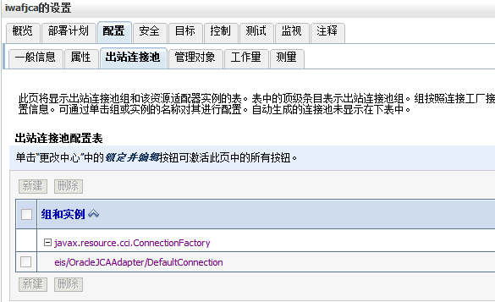

**<组和实例>下面这两行点进去都有个URL地址需要修改**

点每一行进入如下页面

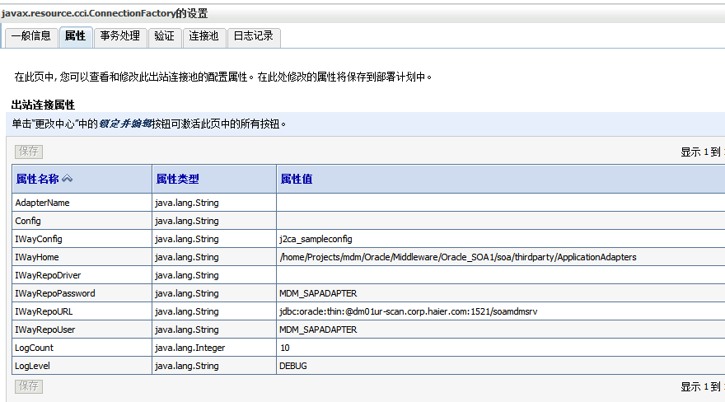

如上图，原URL地址：

jdbc:oracle:thin:@dm01ur-scan.corp.haier.com:1521/soamdmsrv

切换URL地址：

jdbc:oracle:thin:@ dm02ur-scan:1521/soamdmsrv

1. SAP Adapter JCA保存后要在部署页面更新该部署（先点保存按钮，然后再点部署-> **iwafjca->更新**），最后点激活更改。
2. MDM有个奇怪问题，这样改完后74下面

/home/Projects/mdm/Oracle/Middleware/Oracle_SOA1/soa/thirdparty/ApplicationAdapters/iwafjca.rar/Plan.xml

这个文件中连数据库地址变了，但是75和76没有同步，需要手工分别进入75和76的这个目录下更改地址。（改之前做个备份）

1. 启动所有节点服务器